Муниципальное бюджетное дошкольное

образовательное учреждение детский сад №47 «Елочка»

г. Улан- Удэ

**ПРОЕКТ**

**"Сагаалган – праздник Белого месяца"**

Группа средняя

Воспитатель: Исаенко В.К.

2025 г.

г. Улан-Удэ

**Проект:** **"Сагаалган – праздник Белого месяца"**

**Срок реализации:** 10.03.- 13.03.2025 г.**Вид проекта:** познавательный, творческий. **Тип проекта**: краткосрочный. **Участники проекта:** дети, воспитатель, родители. **Актуальность:** При всем разнообразии культурных традиций в мире не так много праздников, которые отмечаются повсеместно. В Бурятии одним из таких праздников является Сагаалган. Сагаалган – это символ обновления человека и природы, чистоты помыслов, надежды и добрых ожиданий. Нынешнее поколение теряет значимость национальных культурных ценностей. Наш проект направлен на возрождение культуры, традиций и обычаев бурятского народа, на  развитие чувства сопричастности к народным торжествам. Дети дошкольного возраста не достаточно имеют представления о культуре, традициях и обычаях бурятского народа. **Цель:** Приобщение детей к культуре бурятского народа, содействие сближению родителей и детей посредством вовлечения их в совместную деятельность. Создание условий для формирования у детей и их родителей интереса к традициям и обычаям бурятского народа. **Задачи проекта:**  1. Способствовать формированию знаний о Сагаалгане, как о важном и значимом празднике в жизни жителей Бурятии; 2. Развитие познавательных навыков через бурятский фольклор (чтение художественной литературы, разучивание стихов, песен и т. д.); 3. Развитие двигательной активности посредствам знакомства с национальными играми; 4. Развитие воображения, любознательности, крупной и мелкой моторики через художественное творчество; 5. Воспитание чувств толерантности и взаимоуважения, воспитание любви к родной республике и гордость за неё;  **Работа с родителями:** Вовлечение в проектную деятельность родителей. **Ожидаемые результаты:** Формирование  у детей первоначальных представлений   о культуре и обычаях бурятского народа.  **Формы работы с детьми:**

|  |  |  |
| --- | --- | --- |
| Обр обл | Организация совместной деятельности взрослого и детей | Организация развивающей среды |
| Соц-ком разв | Сюжетно - ролевые игры: «Семья», «К нам пришли гости». Рассматривание картин, иллюстраций на тему «Сагаалган», беседа по ним. | Картины, иллюстрации на тему «Сагаалган» Атрибуты для с/р игры |
| Позн  разв | Показ презентации «Сагаалган». Беседы: «Молочная пища», «Звериный календарь», «Как встречать Сагаалган», «Цвета хадака», «Бурятская национальная одежда». | Картины, иллюстрации на тему «Сагаалган»  Презентация «Сагаалган» |
| Реч разв | Чтение худ. литературы: Стихотворение К. Баянбаева «Юрта», Баира Дугарова «Белый **месяц**», бурятских сказок. Загадывание бурятских загадок. Знакомство с бурятскими пословицами | Подбор х/л для чтения и обсуждения*.* Бурятские загадки и пословицы |
| Худ-эст разв | Лепка «Бурятская национальная пища» Рисование «Бурятский  орнамент» Прослушивание песен и мелодий бурятских композиторов. Заучивание элементов ёхора. Раскраски «Сагаалган» | Материалы для художественного творчества Раскраски «Сагаалган» Аудио записи песен и мелодий бурятских композиторов. |
| Физ разв | Подвижные игры: «Юрта», «Слепая баба». | Картотеки |

**Приложение 1**

**ФОТОГАЛЕРЕЯ**

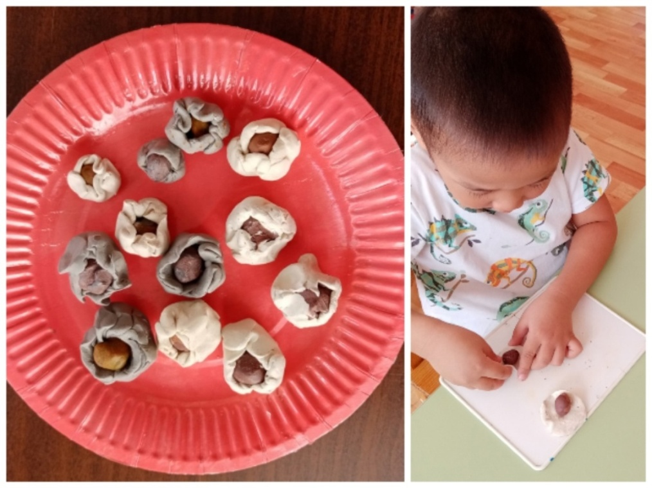

Лепка «Бурятская национальная пища»

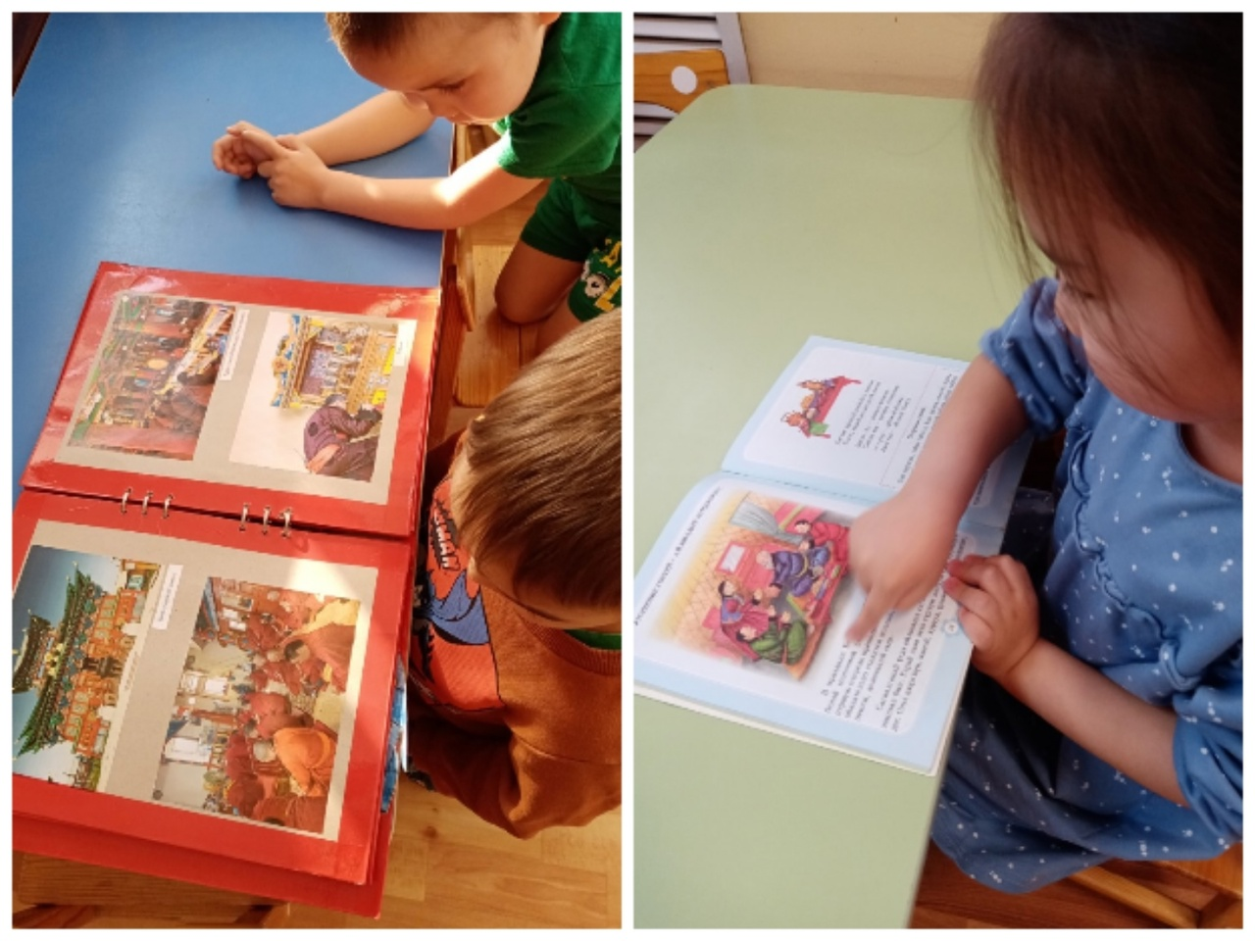

Рассматривание картин, иллюстраций на тему «Сагаалган»

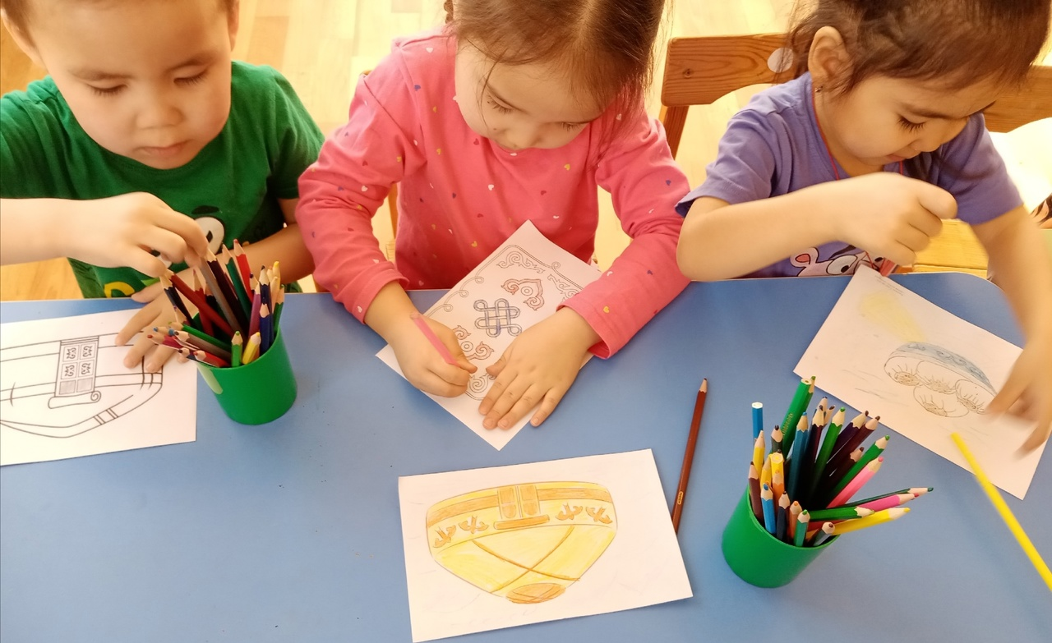

Раскраски «Сагаалган»

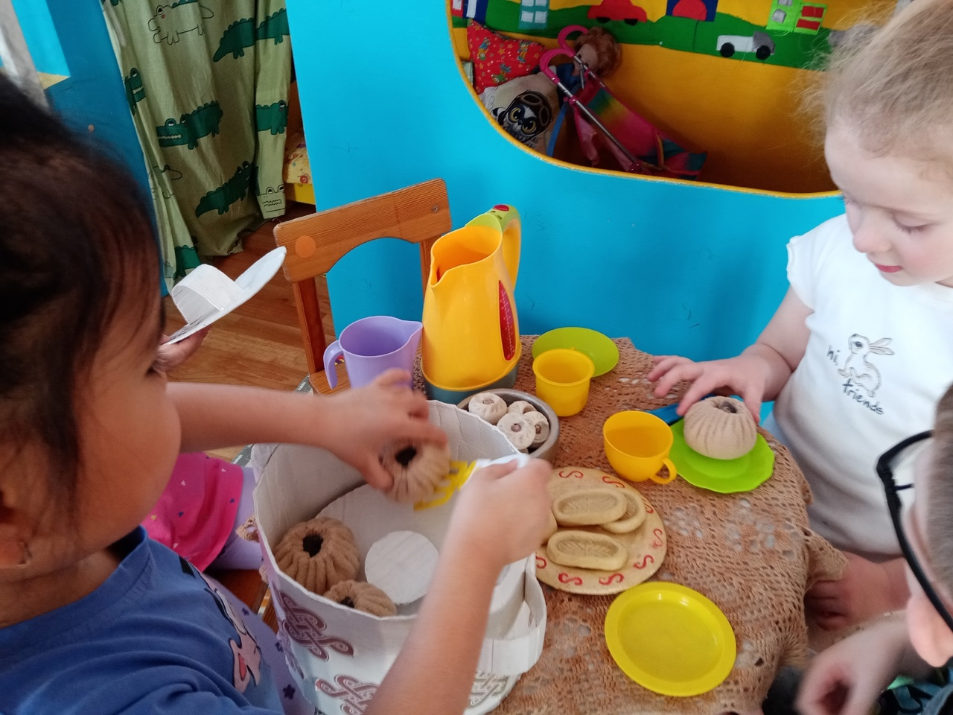

Сюжетно - ролевая игра «К нам пришли гости».

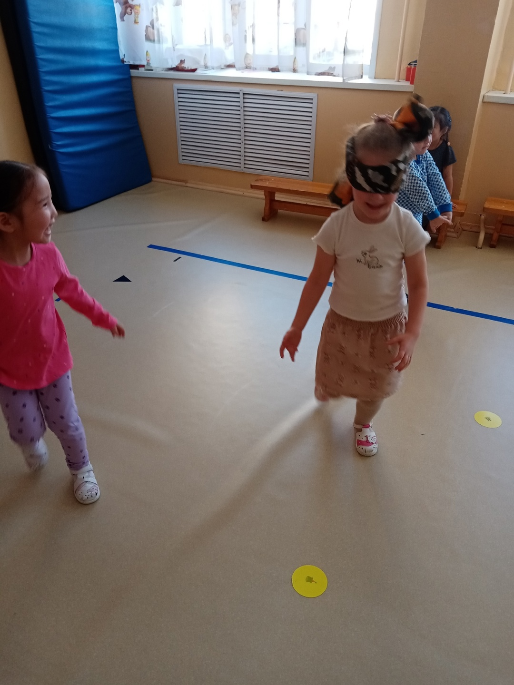

Бурятская народная игра «Слепая баба»

**Приложение 2**

**Беседа «Как встречать Сагаалган»**

После холодных зимних **месяцев** великая степь просыпается под лучами весеннего солнца. Почему этот **месяц называется** *«белый»*? Кто знает? Подскажите *(ответы детей)* **Празднуют Сагаалган не только буряты**, но и все народы, которые живут на бурятской земле.

**Сагаалган – праздник Белого месяца** или Новый год по восточному календарю. Он длится тридцать дней – лунный **месяц.**

Это **праздник** не зря называется Белый **месяц**. Он четко делится на три фазы: канун, первый день Нового года и остальные дни **праздника.**

Накануне **праздника** люди посещают дацан и сжигают там на специальном ритуальном костре все плохое, накопившееся за год, в виде кусочков теста, тряпок, которыми вытирался каждый член семьи. В дацане несколько дней читаются специальные молитвы.

Люди заранее наводили чистоту в доме и в ограде. Доставали нарядную одежду и запасались молочной пищей. Какую пищу ставят на стол? Ответы детей *(молоко, кумыс, творог, пенки, сметана)*. Поэтому на столе в дни Сагаалгана обязательно должна быть *«белая пища»*, впрок лепили много поз. На рассвете буряты выходили на улицу и устраивали моление духов предков, а также с шести утра принимали участие в первом молебне Нового года. Вечером молились буддийским божествам, которые развешивали на северной или северо-западной стене дома. Раскладывали кусочки лучшей почетной пищи перед фигурками или изображениями богов. Потом начинали поздравлять друг друга. Первым поздравляли старшего члена семьи, потом ходили по родственникам и также поздравляли их.

Новогоднее приветствие особенное. Младший подходит к старшему и протягивает руки ладонями вверх, показывая **готовность** перенять  все хорошее от старшего. А старший кладет свои руки на руки младшего ладонями вниз, показывая, что **готов отдать это**. Потом младший дарит подарки старшему – хадак или деньги. Старший тоже дарит что-нибудь младшему. Вечером молодежь разжигала на улице костер и всю ночь плясала, пела и веселилась.

**Приложение 3**

**Легенда «Звериный календарь»**

«Как-то раз накануне Нового Года Великий Будда обнаружил, что идут года без названия, без примет, скучной чередой. И тогда Великий Будда пригласил к себе животных, и на это приглашение откликнулось только 12 животных, но зато они получили поистине божественные подарки, каждый был одарен целым годом с правами присвоения ему своего имени.

Первой пришла мышь -хулгана. Потом Бык – Ухэр, Тигр – Бар, Заяц – Туулай, Дракон – Луу, Змея – Могой, Лошадь – Морин, Овца – Хонин, Обезьяна – Бишен, Курица – Тахяа, Собака – Нохой, Свинья – Гахай.»

БУРЯТСКИЕ ПОСЛОВИЦЫ И ЗАГАДКИ О ГОДАХ ВОСТОЧНОГО КАЛЕНДАРЯ

Лучшее знание - книга.

Чем облачаться в яркие одежды, лучше облачись в знание.

 Дружба и братство дороже богатства.

  ***

В подполье, в каморке, живет она в норке. Серенькая маленькая *(Мышь - Хулгана)*.

Посреди двора стоит копна, Спереди вилы, а сзади метла. *(Корова-ухэр)*

Мчится без оглядки, лишь сверкают пятки. *(Заяц - Шандаган)*

 Раз - полоска, два – полоска Рыжий зверь идет в матроске. Три, четыре, пять и шесть. Хочет всех поймать и съесть. *(Тигр -бар)*

Дышит пламенем тот зверь, это сказочный зверь. *(Дракон - Луу)*.

Заплелись густые травы, закудрявились луга, Да и сам я весь кудрявый, Даже завитком рога. *(Баран - Хорин)*

Лучшие качели – гибкие лианы, Это с колыбели знают… *(Обезьяны - Бишен)*

Не царь, а в короне, Не всадник, а со шпорами. *(Петух - Тахяа)*

Заворчал живой замок, Лег у двери поперек. *(Собака - Нохой)*

Спереди пятачок, сзади крючок, Посредине спинка, а на ней щетинка. *(Свинья – Гахай )*

**Подвижная игра «Слепая баба»**

Слепая баба - это игра типа Жмурки. В старину носила обрядовый характер – когда падал скот от разных болезней, женщины выполняли танец, стараясь обмануть, улизнуть от слепой бабы, в которой воплощалась злая стихия или мор. Смысл игры – не попадаться в руки злой слепой бабы. В детском саду с помощью считалки выбирают основного участника игры, он с завязанными глазами старается поймать как можно больше детей. Правила: дети хлопают в ладоши, жмурка двигается на сигнал.[Хочу такой сайт](https://сайтобразования.рф/)

Указания: игру проводить в просторной комнате, убрав лишние предметы. Развивается ориентировка в пространстве. Реакция на сигнал, внимание, ловкость.